GRÖMO ALUSTAR Flachdach-Abzweig kastenförmig

GRÖMO

Eigenschaften

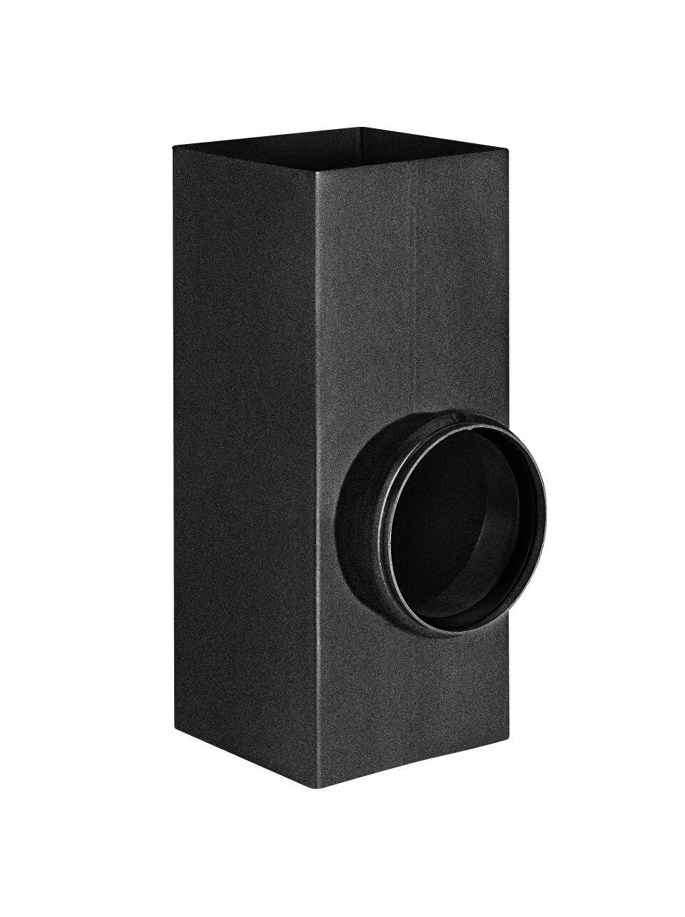

Farbton

anthrazit, dunkelbraun, hellgrau, nach RAL-Farbkarte, schwarz

Oberfläche

beschichtet

Werkstoff

Aluminium

Breite (mm)

78,00 - 100,00

Höhe (mm)

240,00 - 450,00

Länge (mm)

78,00 - 150,00

Nennweite DN

75, 100, 110, 100, 75, 80

Hinweis

Lieferung inkl. vormontierter Zulaufdichtung

Farbtonbezeichnung Hersteller

Anthrazit, Testa di Moro, Hellgrau, Tiefschwarz